**IMI**

**Jan Kantor, IMI-Gliding Equipment**

Kříženeckého Náměstí 990/4,15200, Praha-5

IČ: 86586751, DIČ/EORI: CZ8305020438 IMI

www.imi-gliding.com **G L I D I N G**

**K rukám: Agentura pro podporu exportu / Czechtrade**

**Věc: Odstoupení od smlouvy**

Tímto odstupuji od Smlouvy o poskytnutí zvýhodněné služby na veletrh AERO 2023 podepsané dne 6.3.2023. Důvodem je zrušení účasti na veletrhu Aero Friedrichshafen 2023.

Zdůvodnění neúčasti na AERO 2023: v průběhu měsíce března jsem zjistil fakt, že většina výrobců větroňů, přístrojů a související techniky se během února domluvila, že se Aera 2023 nebudou účastnit (pravděpodobně už natrvalo). Důvodem jsou velmi vysoké ceny výstavní plochy a poměrně nízký dosažený efekt. Organizátor výstavy proto neotevírá velkou halu AI, která byla obvykle přidělena pro plachtění a s ním související firmy a spolky. Plachtění veletrh ani neuvádí jako jedno z hlavních témat, plachtařské firmy buď účast odřekly, nebo budou rozptýleny mezi ostatní obory. Na základě těchto faktů jsem se rozhodl účast na Aero 2023 zrušit, vystavovat zde nebudeme.

Děkuji za pochopení,

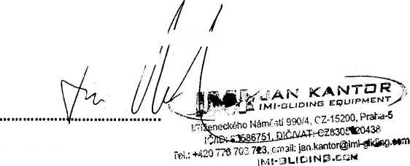

**V Poříčí nad Sázavou dne 11.4.2023**

***li***

**Ing. Jan Kantor**